Zápis prvňáčků do ZŠ a MŠ Obrataň
pro školní rok 2022/2023

Zápis proběhne v úterý 26.4.2022 od 16:30 v nové budově základní školy.
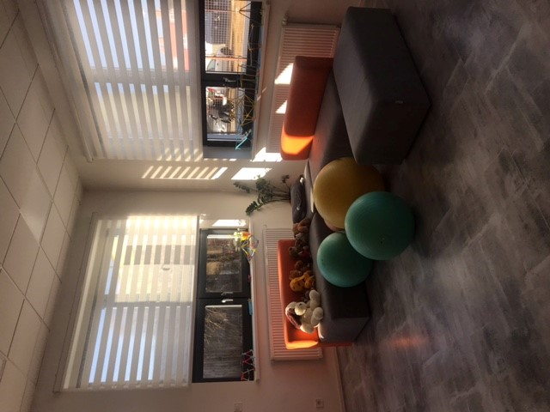
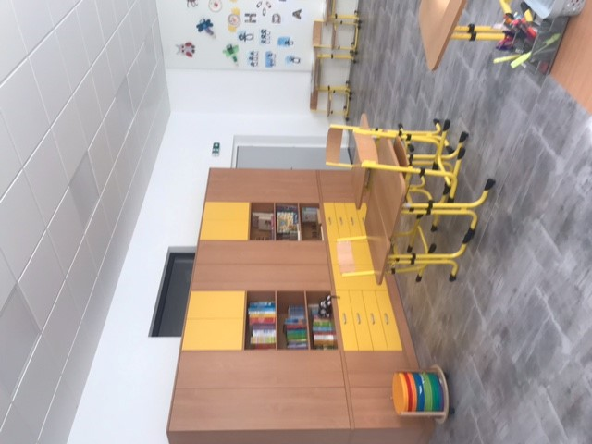
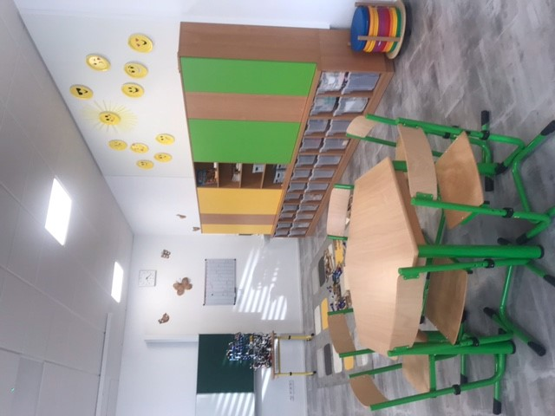

Naše malotřídní škola nabízí:
- Moderní vybavení v nové budově – pomůcky, digitální technologie, venkovní učebna
- Respektování současného pojetí výchovy a vzdělávání v 21. století
- Inspirativním zdrojem jsou pro nás prvky alternativních škol:
- Důraz na pedocentrismus
- Bezpodmínečné přijetí žáka
- Důraz na vnitřní motivaci žáků
- Podporování samostatnosti, zodpovědnosti, spolupráce
- Heterogenní skupiny – spolupráce,patronát starších žáků nad mladšími
- Princip polarizace pozornosti – ve škole nezvoní, vyučovací hodina nemusí trvat 45 min, ale podle potřeb relaxace nebo naopak zaujetí žáků
- Učitel v roli průvodce
- Spolupráce s rodiči
- Renovovaná školní jídelna, sportovní hala a multifunkční hřiště v blízkosti
- Kvalitní spolupráci s PPP a SPC
- Zapojení do projektů EU
- Zájmová činnost pro školní rok 2022/2023 – družina i s kvalitním materiálním vybavením bez poplatku, klub anglického jazyka, klub deskových her, čtenářský klub, kroužek vaření, kroužek myslivosti, keramika, hra na hudební nástroj (klavír, flétna), robotika, ruční práce, taneční kroužek

V naší škole je příjemné prostředí, ve kterém je každé dítě vítáno, respektováno a přijímáno takové jaké je….. Těšíme se na vás!!!

Další info: www.zsobratan.cz Den otevřených dveří -23.4.2022 15:00-17.00

Mgr. Petra Krupková
ředitelka školy

